 | FICHA TÉCNICA DIAGNÓSTICO  - FIBRA ÓPTICA  Proyecto Tasa de Seguridad | 

1. INFORMACIÓN GENERAL DEL TRAMO
Número trazado | 1
Municipio | Envigado
Departamento | Antioquia
Operador | UNION TEMPORAL ALIADOS DVS VALOR+2024
Aliado | 1
Técnico responsable | Luis Alexander Gonzalez
Fecha diagnóstico | 19/02/2026
Longitud aproximada | 393.38
Componentes relacionados
Observaciones generales

2. RESUMEN DEL TRAMO
Total puntos de anclaje | 15
Postes existentes | 13
Postes requeridos | 0
Longitud aproximada | 393.38

3. PUNTOS DE ANCLAJE RELACIONADOS
A continuación se presenta la información técnica de cada punto de anclaje relacionado con el tramo.

PUNTO ANCLAJE: 1
Información general del punto
Número del poste | 1
Relación trazado-tramo
Tipo de servicio | ENERGIA
Tipo de poste | POSTE_CONCRE
Altura del poste (m) | 12MTS
Dirección de referencia del poste | Cr43a#48csur273
Propietario del poste | EPM
Tipo tensión | BAJA
Red secundaria | TB_FO
Información gabinete
Existe gabinete metálico | SI
Requiere gabinete metálico
Estado gabinete | BUENO
Estado operativo gabinete | OPERATIVO
% ocupación gabinete | 50
El gabinete pertenece | CCTV
Información fibra óptica
Existe fibra óptica | NO
Requiere fibra óptica | SI
Tipo de fibra óptica | FO_MONO_24H

Registro fotográfico del punto
Fotografía 1 | Fotografía 2
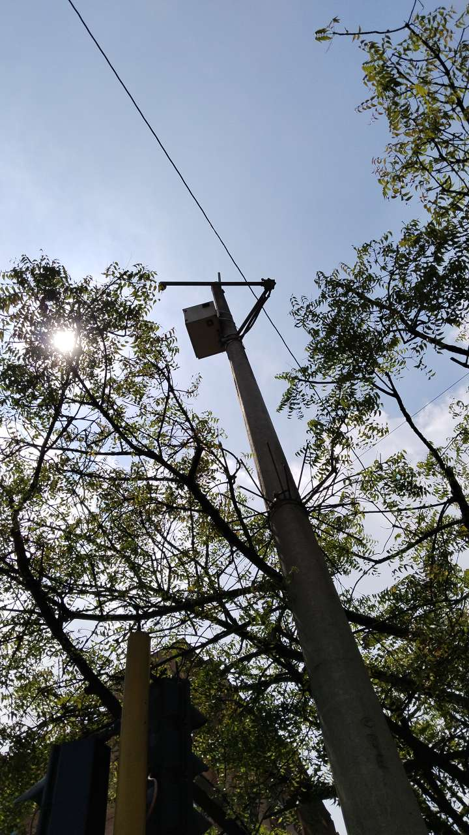 | 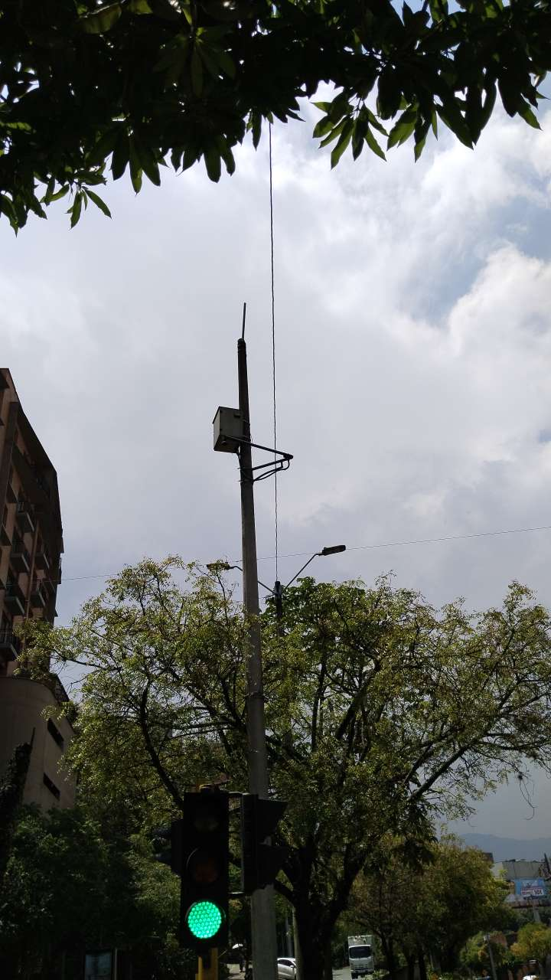

PUNTO ANCLAJE: 2
Información general del punto
Número del poste | 2
Relación trazado-tramo
Tipo de servicio
Tipo de poste
Altura del poste (m)
Dirección de referencia del poste
Propietario del poste
Tipo tensión
Red secundaria
Información gabinete
Existe gabinete metálico | NO
Requiere gabinete metálico | NO
Estado gabinete
Estado operativo gabinete
% ocupación gabinete
El gabinete pertenece
Información fibra óptica
Existe fibra óptica | NO
Requiere fibra óptica | SI
Tipo de fibra óptica | FO_MONO_24H

Registro fotográfico del punto
Fotografía 1 | Fotografía 2
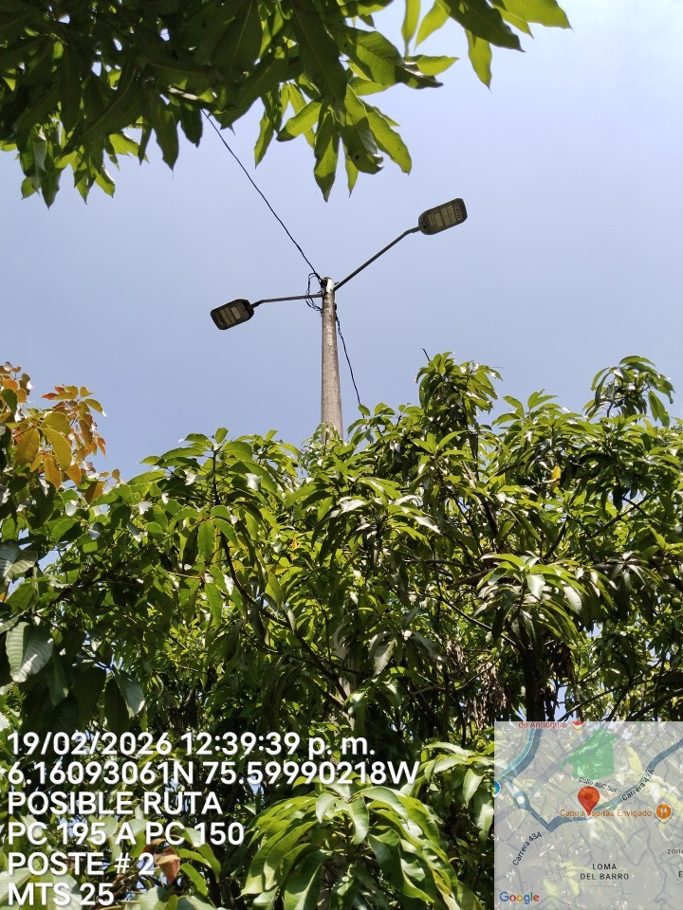 | 

PUNTO ANCLAJE: 3
Información general del punto
Número del poste | 3
Relación trazado-tramo
Tipo de servicio | ENERGIA,ALUMBRADO_PUB
Tipo de poste | POSTE_CONCRE
Altura del poste (m) | 10MTS
Dirección de referencia del poste | Cr43a#48c263
Propietario del poste | EPM
Tipo tensión | MEDIA
Red secundaria
Información gabinete
Existe gabinete metálico | NO
Requiere gabinete metálico | NO
Estado gabinete
Estado operativo gabinete
% ocupación gabinete
El gabinete pertenece
Información fibra óptica
Existe fibra óptica | NO
Requiere fibra óptica | SI
Tipo de fibra óptica | FO_MONO_24H

Registro fotográfico del punto
Fotografía 1 | Fotografía 2
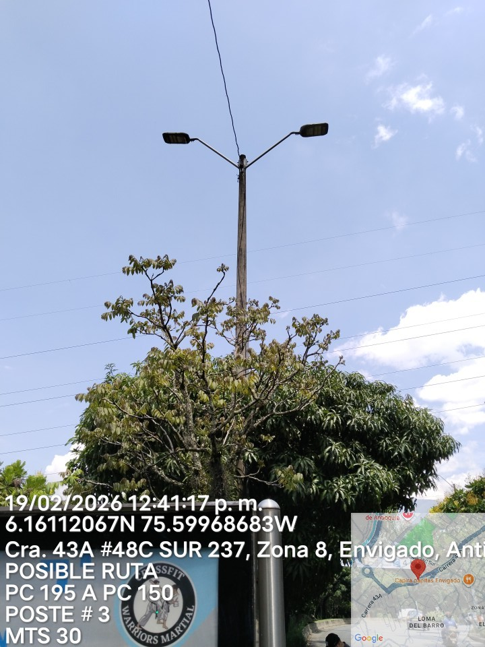 | 

PUNTO ANCLAJE: 4
Información general del punto
Número del poste | 4
Relación trazado-tramo
Tipo de servicio | ENERGIA
Tipo de poste | POSTE_CONCRE
Altura del poste (m) | 10MTS
Dirección de referencia del poste | Cr43acon calle48c
Propietario del poste | EPM
Tipo tensión | BAJA
Red secundaria | TB_FO
Información gabinete
Existe gabinete metálico | NO
Requiere gabinete metálico | NO
Estado gabinete
Estado operativo gabinete
% ocupación gabinete
El gabinete pertenece
Información fibra óptica
Existe fibra óptica | NO
Requiere fibra óptica | SI
Tipo de fibra óptica | FO_MONO_24H

Registro fotográfico del punto
Fotografía 1 | Fotografía 2
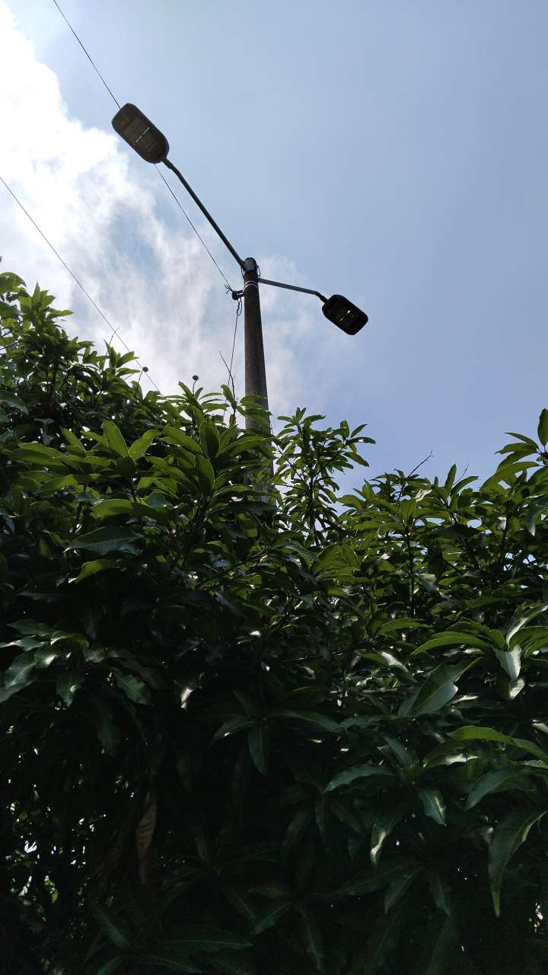 | 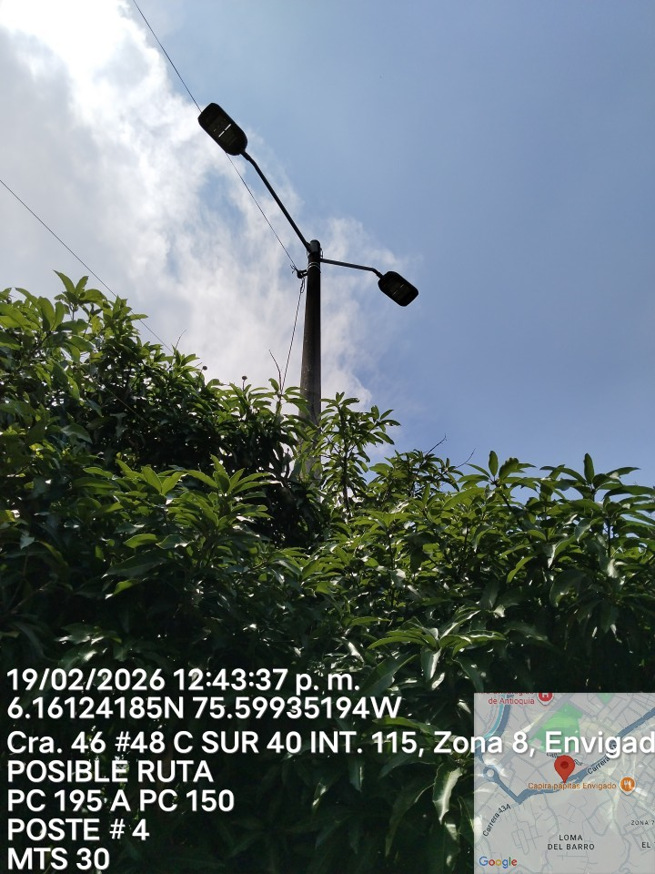

PUNTO ANCLAJE: 5
Información general del punto
Número del poste | 5
Relación trazado-tramo
Tipo de servicio | ENERGIA,ALUMBRADO_PUB
Tipo de poste | POSTE_CONCRE
Altura del poste (m) | 10MTS
Dirección de referencia del poste | Cr43aconcalle48c
Propietario del poste | EPM
Tipo tensión | BAJA
Red secundaria | TB_FO
Información gabinete
Existe gabinete metálico | NO
Requiere gabinete metálico | NO
Estado gabinete
Estado operativo gabinete
% ocupación gabinete
El gabinete pertenece
Información fibra óptica
Existe fibra óptica | NO
Requiere fibra óptica | SI
Tipo de fibra óptica | FO_MONO_24H

Registro fotográfico del punto
Fotografía 1 | Fotografía 2
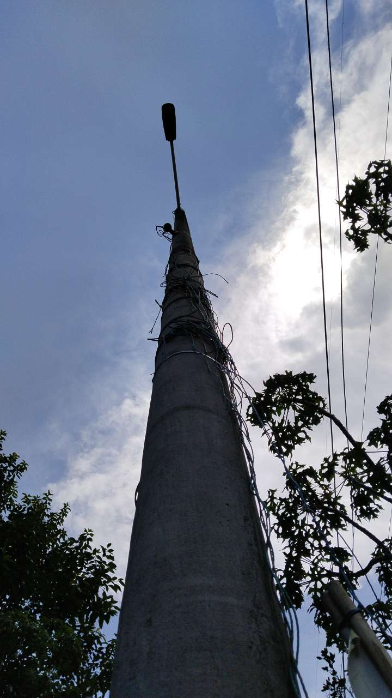 | 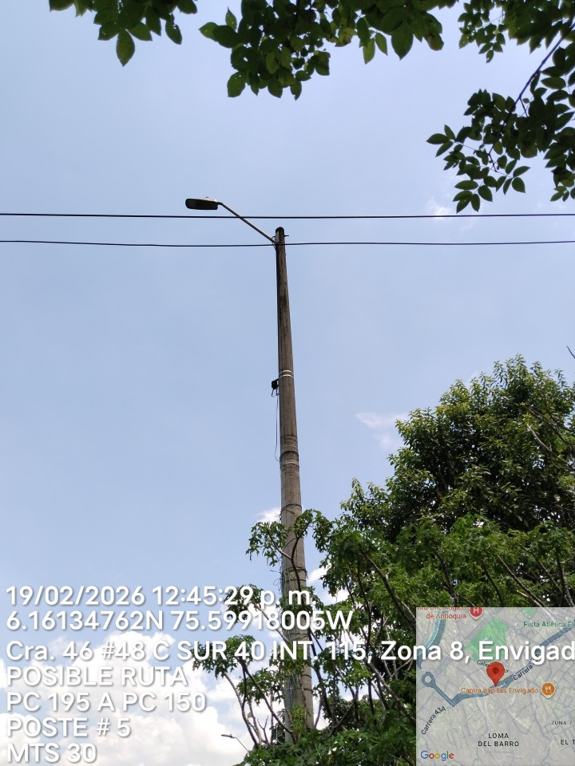

PUNTO ANCLAJE: 6
Información general del punto
Número del poste | 6
Relación trazado-tramo
Tipo de servicio | ENERGIA,ALUMBRADO_PUB
Tipo de poste | POSTE_CONCRE
Altura del poste (m) | 10MTS
Dirección de referencia del poste | Cr43acon calle48c
Propietario del poste | EPM
Tipo tensión | BAJA
Red secundaria | TB_FO
Información gabinete
Existe gabinete metálico | NO
Requiere gabinete metálico | NO
Estado gabinete
Estado operativo gabinete
% ocupación gabinete
El gabinete pertenece
Información fibra óptica
Existe fibra óptica | NO
Requiere fibra óptica | SI
Tipo de fibra óptica | FO_MONO_24H

Registro fotográfico del punto
Fotografía 1 | Fotografía 2
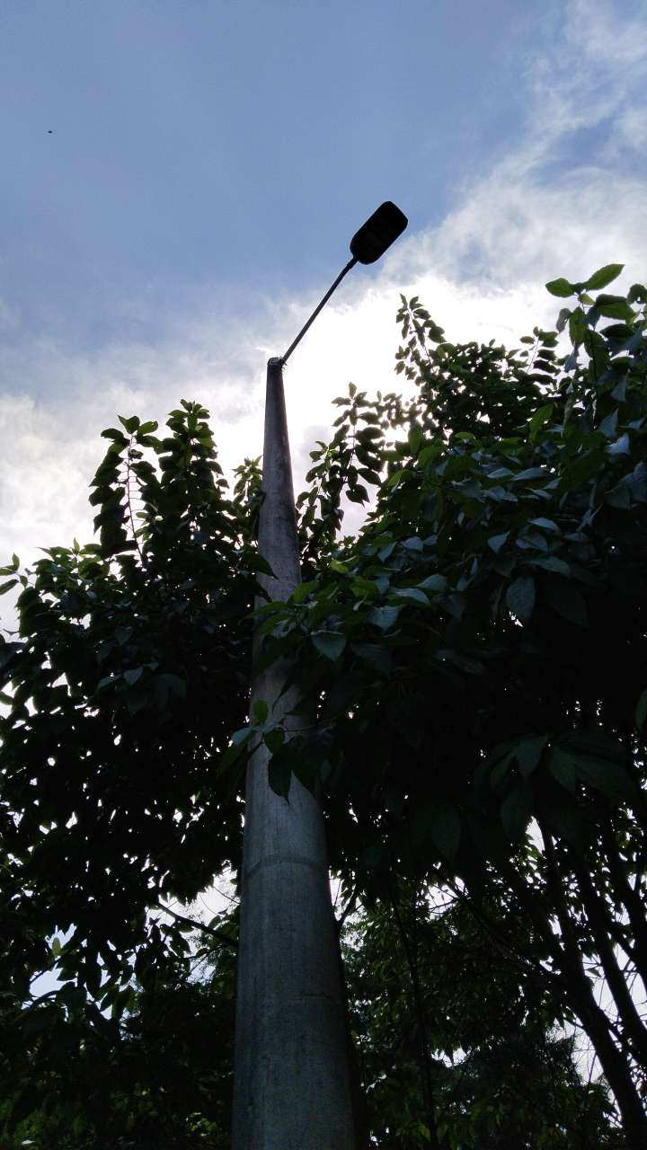 | 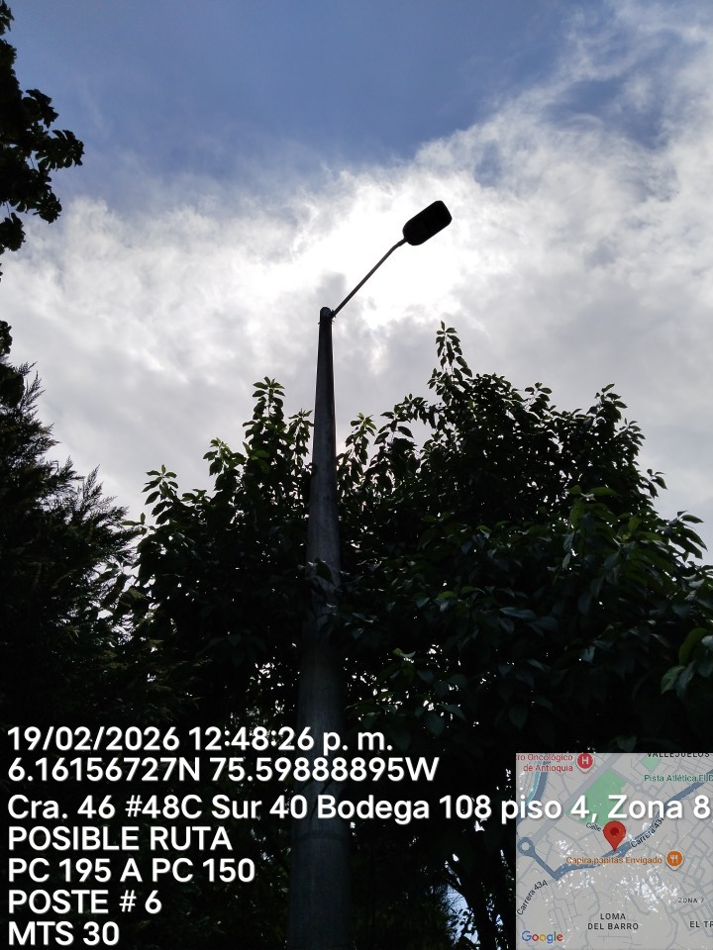

PUNTO ANCLAJE: 7
Información general del punto
Número del poste | 7
Relación trazado-tramo
Tipo de servicio | ENERGIA,ALUMBRADO_PUB
Tipo de poste | POSTE_CONCRE
Altura del poste (m) | 10MTS
Dirección de referencia del poste | Cr43acon calle48c
Propietario del poste | EPM
Tipo tensión | BAJA
Red secundaria | TB_FO
Información gabinete
Existe gabinete metálico | NO
Requiere gabinete metálico | NO
Estado gabinete
Estado operativo gabinete
% ocupación gabinete
El gabinete pertenece
Información fibra óptica
Existe fibra óptica | NO
Requiere fibra óptica | SI
Tipo de fibra óptica | FO_MONO_24H

Registro fotográfico del punto
Fotografía 1 | Fotografía 2
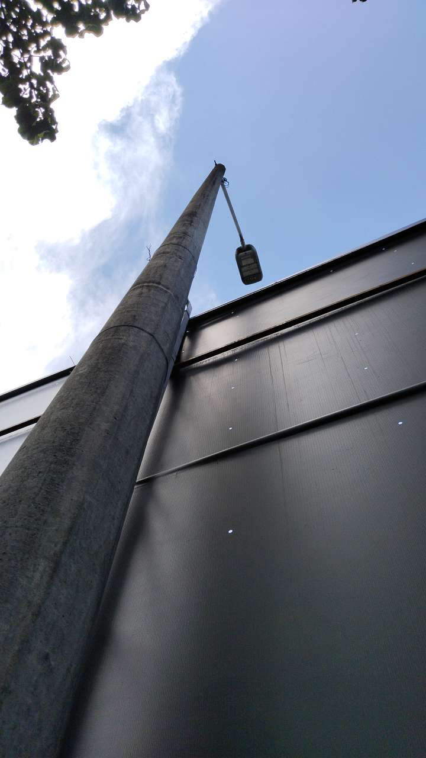 | 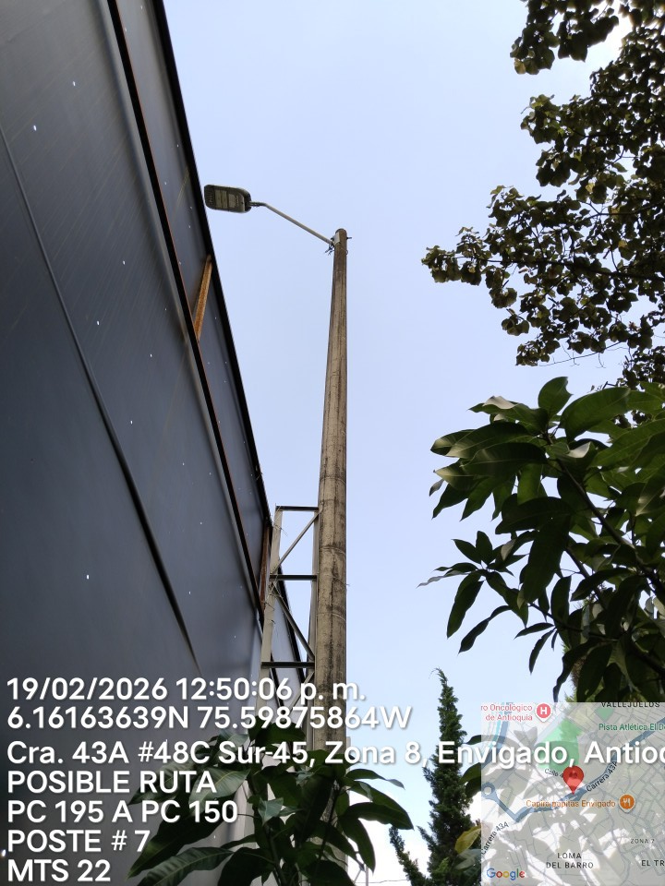

PUNTO ANCLAJE: 8
Información general del punto
Número del poste | 8
Relación trazado-tramo
Tipo de servicio | ENERGIA,ALUMBRADO_PUB
Tipo de poste | POSTE_CONCRE
Altura del poste (m) | 10MTS
Dirección de referencia del poste | Cr43aconcalle48c
Propietario del poste | EPM
Tipo tensión | BAJA
Red secundaria | TB_FO
Información gabinete
Existe gabinete metálico | NO
Requiere gabinete metálico | NO
Estado gabinete
Estado operativo gabinete
% ocupación gabinete
El gabinete pertenece
Información fibra óptica
Existe fibra óptica | NO
Requiere fibra óptica | SI
Tipo de fibra óptica | FO_MONO_24H

Registro fotográfico del punto
Fotografía 1 | Fotografía 2
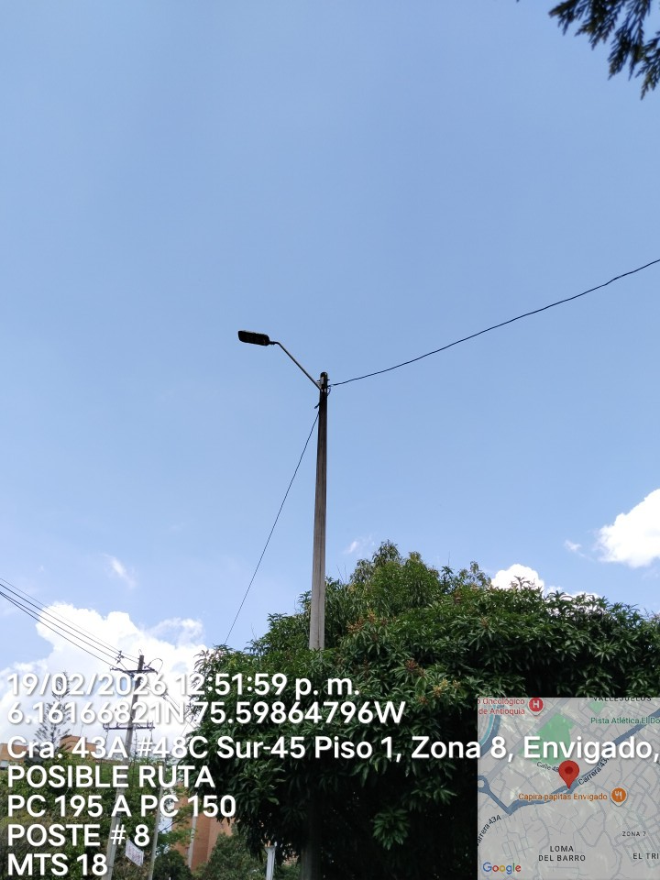 | 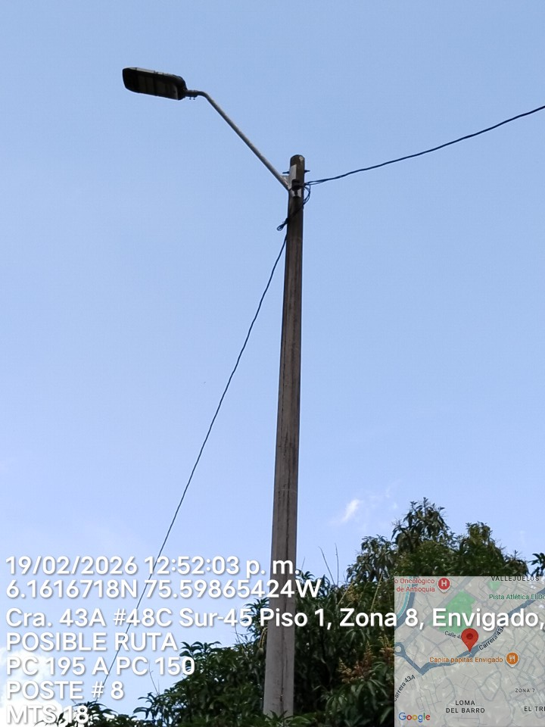

PUNTO ANCLAJE: 9
Información general del punto
Número del poste | 9
Relación trazado-tramo
Tipo de servicio | ENERGIA,ALUMBRADO_PUB
Tipo de poste | POSTE_CONCRE
Altura del poste (m) | 10MTS
Dirección de referencia del poste | Cr43a48csur45
Propietario del poste | EPM
Tipo tensión | BAJA
Red secundaria | TB_FO
Información gabinete
Existe gabinete metálico | NO
Requiere gabinete metálico | NO
Estado gabinete
Estado operativo gabinete
% ocupación gabinete
El gabinete pertenece
Información fibra óptica
Existe fibra óptica | NO
Requiere fibra óptica | SI
Tipo de fibra óptica | FO_MONO_24H

Registro fotográfico del punto
Fotografía 1 | Fotografía 2
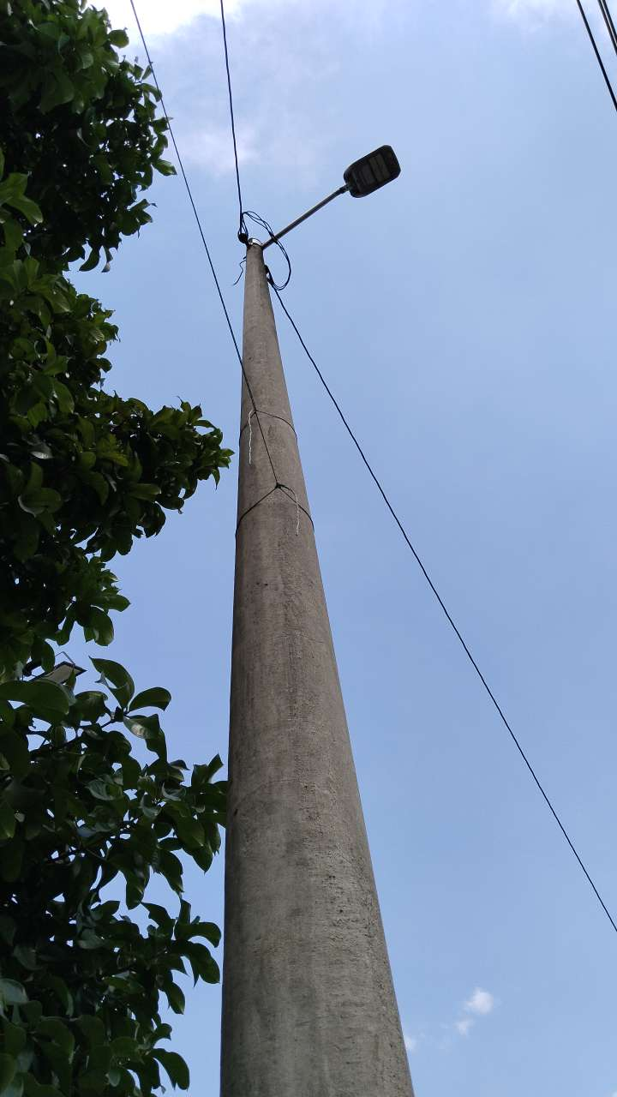 | 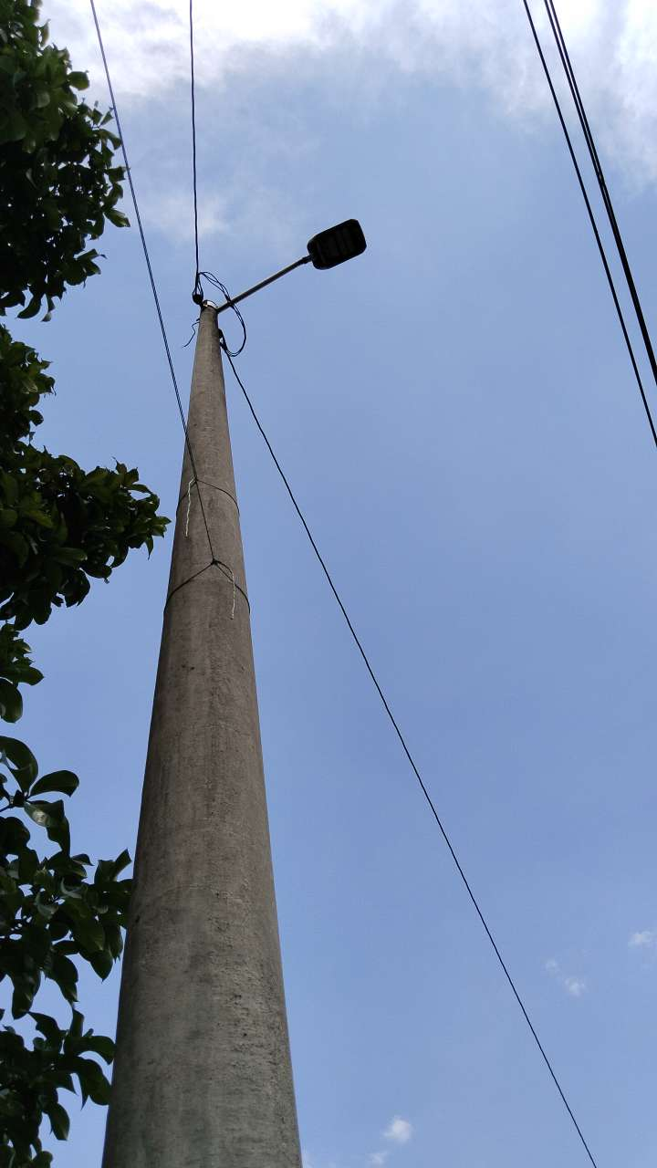

PUNTO ANCLAJE: 10
Información general del punto
Número del poste | 10
Relación trazado-tramo
Tipo de servicio | ENERGIA,ALUMBRADO_PUB
Tipo de poste | POSTE_CONCRE
Altura del poste (m) | 10MTS
Dirección de referencia del poste | Cr43a#48c43
Propietario del poste | EPM
Tipo tensión | BAJA
Red secundaria | TB_FO
Información gabinete
Existe gabinete metálico | NO
Requiere gabinete metálico | NO
Estado gabinete
Estado operativo gabinete
% ocupación gabinete
El gabinete pertenece
Información fibra óptica
Existe fibra óptica | NO
Requiere fibra óptica | SI
Tipo de fibra óptica | FO_MONO_24H

Registro fotográfico del punto
Fotografía 1 | Fotografía 2
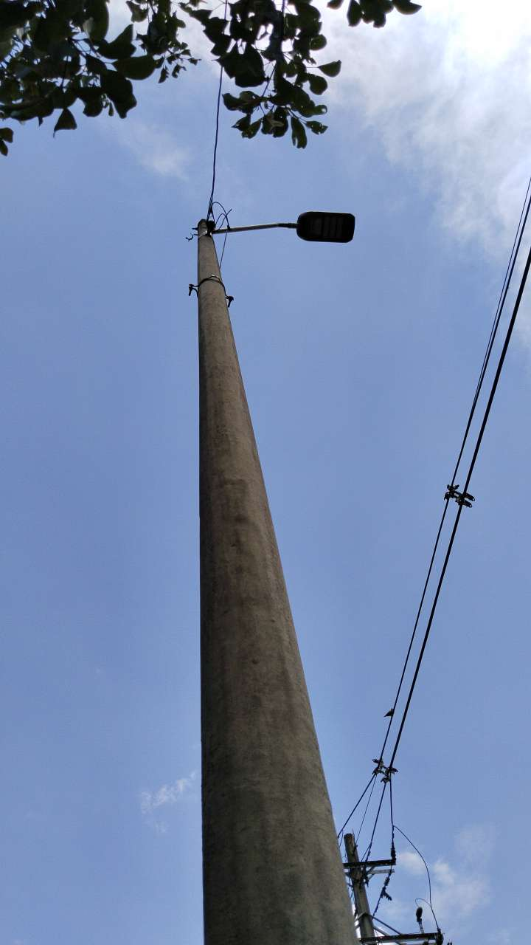 | 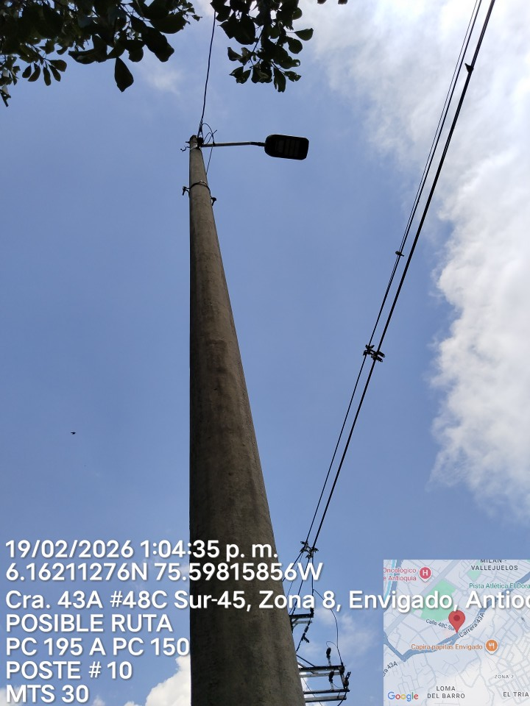

PUNTO ANCLAJE: 11
Información general del punto
Número del poste | 11
Relación trazado-tramo
Tipo de servicio | ENERGIA
Tipo de poste | POSTE_CONCRE
Altura del poste (m) | 12MTS
Dirección de referencia del poste | Cr43a#48c39
Propietario del poste | EPM
Tipo tensión | ALTA
Red secundaria
Información gabinete
Existe gabinete metálico | NO
Requiere gabinete metálico | NO
Estado gabinete
Estado operativo gabinete
% ocupación gabinete
El gabinete pertenece
Información fibra óptica
Existe fibra óptica | NO
Requiere fibra óptica | SI
Tipo de fibra óptica | FO_MONO_24H

Registro fotográfico del punto
Fotografía 1 | Fotografía 2
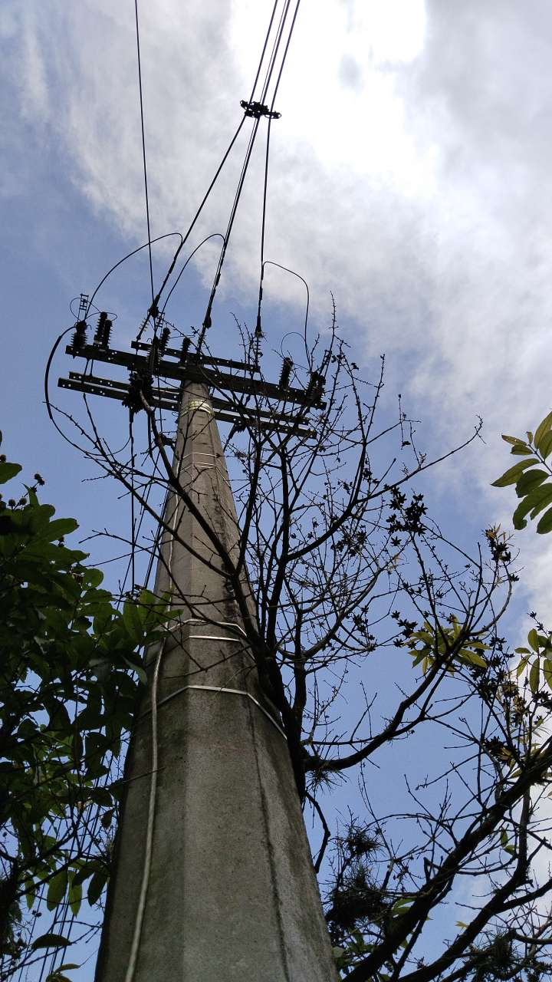 | 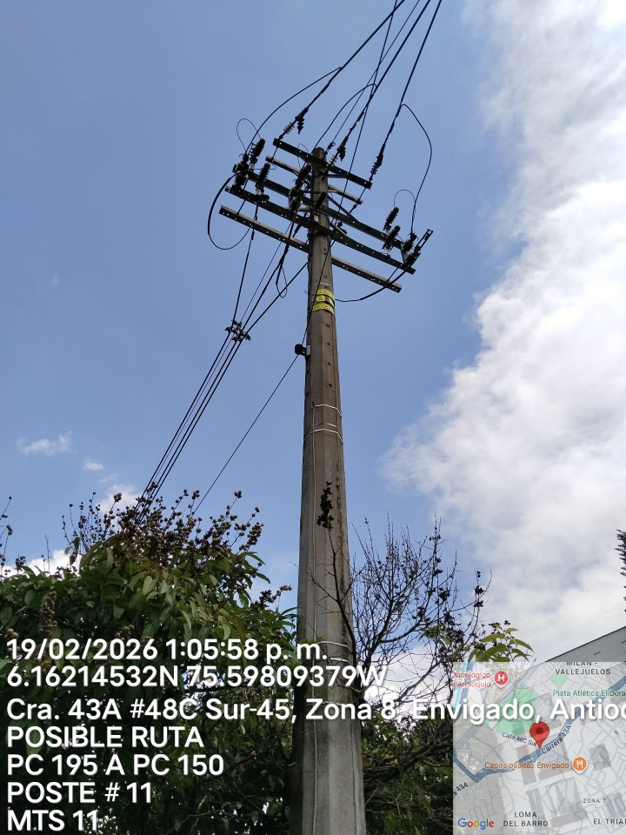

PUNTO ANCLAJE: 12
Información general del punto
Número del poste | 12
Relación trazado-tramo
Tipo de servicio | ENERGIA,ALUMBRADO_PUB
Tipo de poste | POSTE_CONCRE
Altura del poste (m) | 10MTS
Dirección de referencia del poste | Cr43a#48c03
Propietario del poste | EPM
Tipo tensión | BAJA
Red secundaria | TB_FO
Información gabinete
Existe gabinete metálico | NO
Requiere gabinete metálico | NO
Estado gabinete
Estado operativo gabinete
% ocupación gabinete
El gabinete pertenece
Información fibra óptica
Existe fibra óptica | NO
Requiere fibra óptica | SI
Tipo de fibra óptica | FO_MONO_24H

Registro fotográfico del punto
Fotografía 1 | Fotografía 2
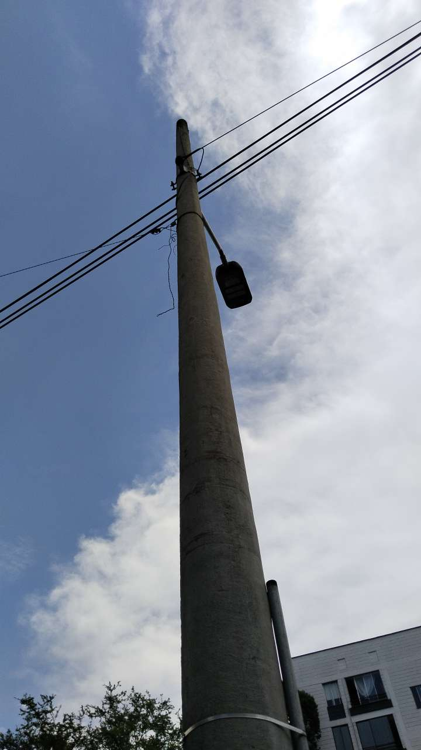 | 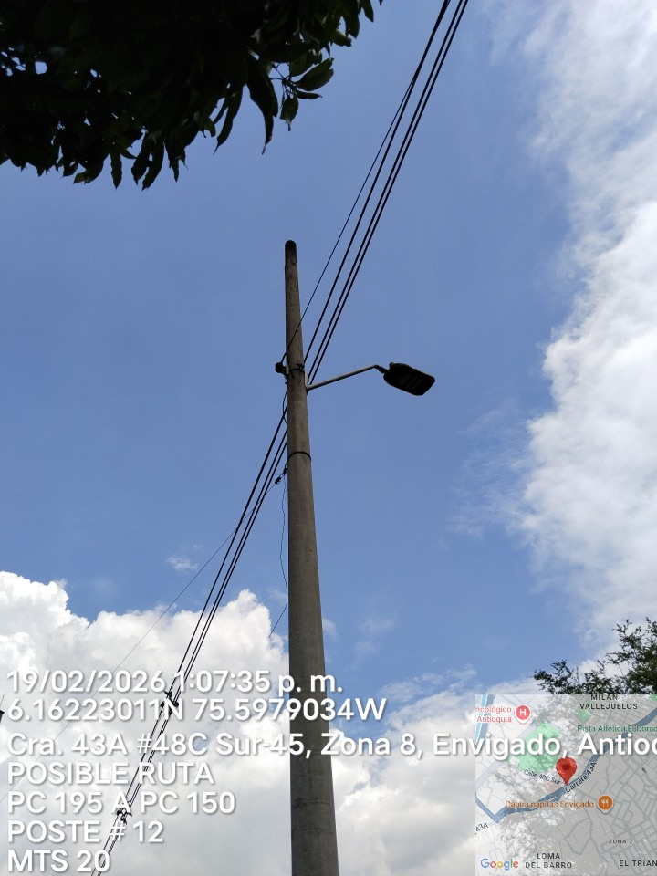

PUNTO ANCLAJE: 13
Información general del punto
Número del poste | 13
Relación trazado-tramo
Tipo de servicio | ENERGIA,ALUMBRADO_PUB,TELEMATICA
Tipo de poste | POSTE_CONCRE
Altura del poste (m) | 10MTS
Dirección de referencia del poste | Cr43aconcalle48c
Propietario del poste | EPM
Tipo tensión | ALTA
Red secundaria
Información gabinete
Existe gabinete metálico | SI
Requiere gabinete metálico
Estado gabinete | BUENO
Estado operativo gabinete | OPERATIVO
% ocupación gabinete | 70
El gabinete pertenece | TERCERO
Información fibra óptica
Existe fibra óptica | SI
Requiere fibra óptica
Tipo de fibra óptica | FO_MONO_24H

Registro fotográfico del punto
Fotografía 1 | Fotografía 2
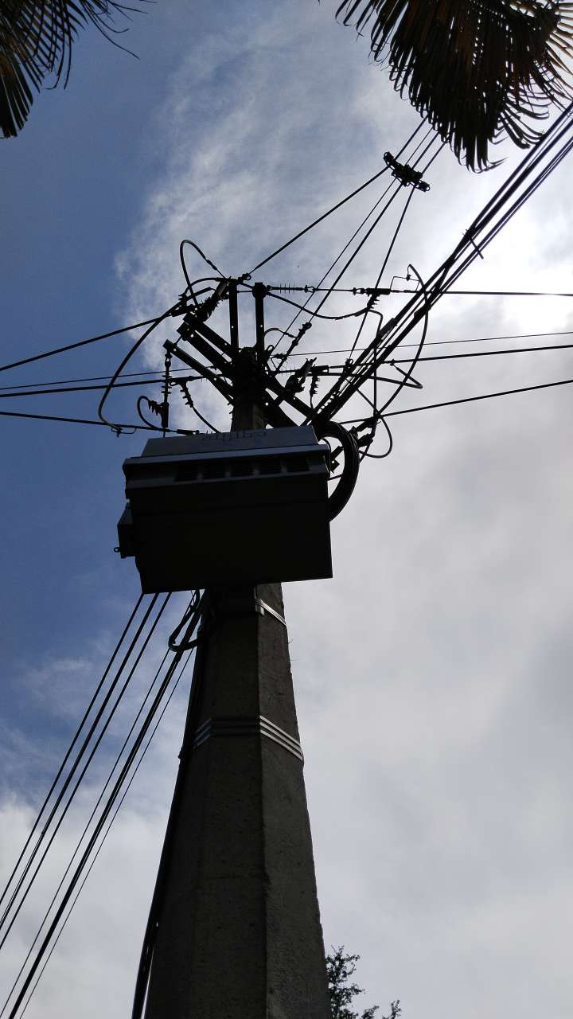 | 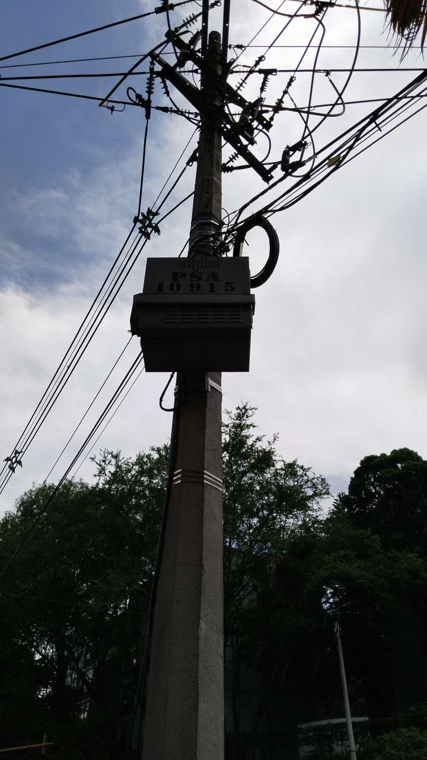

PUNTO ANCLAJE: 14
Información general del punto
Número del poste | 14
Relación trazado-tramo
Tipo de servicio | ENERGIA,ALUMBRADO_PUB
Tipo de poste | POSTE_CONCRE
Altura del poste (m) | 10MTS
Dirección de referencia del poste | Cr43aconcalle48csur
Propietario del poste | EPM
Tipo tensión | BAJA
Red secundaria | TB_FO
Información gabinete
Existe gabinete metálico | NO
Requiere gabinete metálico | NO
Estado gabinete
Estado operativo gabinete
% ocupación gabinete
El gabinete pertenece
Información fibra óptica
Existe fibra óptica | NO
Requiere fibra óptica | SI
Tipo de fibra óptica | FO_MONO_24H

Registro fotográfico del punto
Fotografía 1 | Fotografía 2
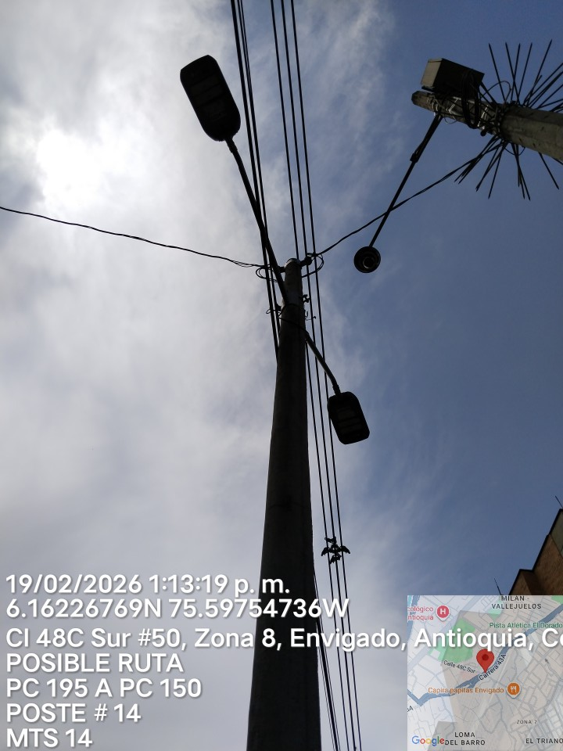 | 

PUNTO ANCLAJE: 15
Información general del punto
Número del poste | 15
Relación trazado-tramo
Tipo de servicio
Tipo de poste
Altura del poste (m)
Dirección de referencia del poste
Propietario del poste
Tipo tensión
Red secundaria
Información gabinete
Existe gabinete metálico | SI
Requiere gabinete metálico
Estado gabinete | BUENO
Estado operativo gabinete | OPERATIVO
% ocupación gabinete | 50
El gabinete pertenece | CCTV
Información fibra óptica
Existe fibra óptica | NO
Requiere fibra óptica | SI
Tipo de fibra óptica | FO_MONO_24H

Registro fotográfico del punto
Fotografía 1 | Fotografía 2
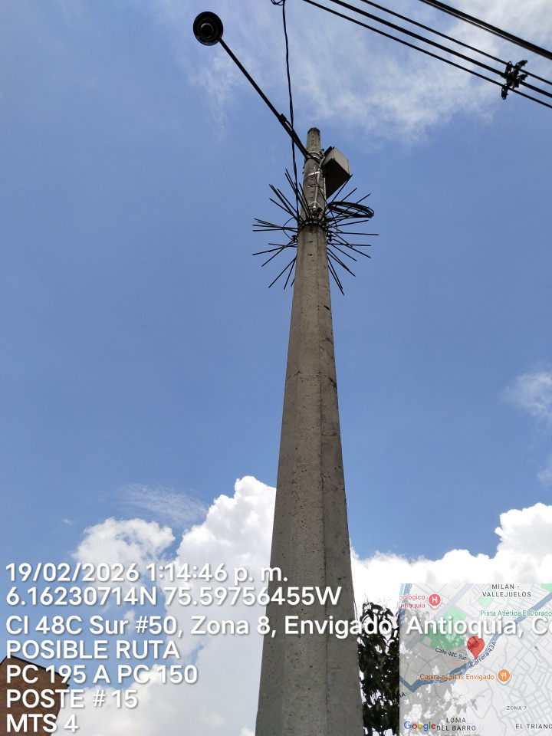 | 

